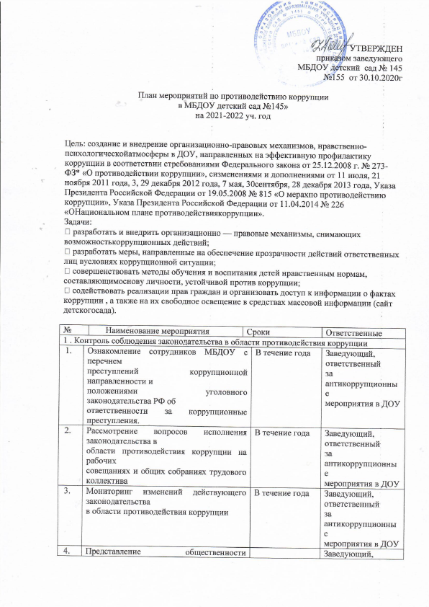

 | публичного доклада о  деятельности ДОУ за календарный год |  | Заведующий,
5. | Предоставление в Управление образования отчетов об  исполнении Плана мероприятий по противодействию  коррупции в ДОУ |  | ежегодно
 | 2. Меры по совершенствованию функционирования ДОУ в целях предупреждения коррупции
 | Заключение трудовых договоров (контрактов) с  вновь принятыми работниками и дополнительных  соглашений с работающими сотрудниками | По мере  необходимости, в течение  года | Заведующий
 | Ознакомление вновь принятых работников с  нормативной базой ДОУ по антикоррупционным  мероприятиям | По мере  необходимости, в течение  года | Заведующий
 | Осуществление закупок товаров, работ, услуг в  соответствии с федеральными законами от 05.04.2013  №44-ФЗ «О контрактной системе в сфере закупок  товаров, работ, услуг для обеспечения  государственных и муниципальных нужд». | Постоянно | Заведующий, контрактная служба
 | Организация и проведение инвентаризации  имущества в ДОУ | Ежегодно | заведующий, бухгалтера
 | Распределение выплат стимулирующего характера | ежемесячно | комиссия по стимулированию
 | Заседания комиссии по противодействию коррупции  в ДОУ | ежегодно | 1 раз в квартал
 | Рассмотрение уведомлений о фактах обращений в  целях склонения к совершению  противокоррупционных правонарушений и  проведение служебных проверок по фактам  обращений физических и юридических лиц в  отношении отказа от предоставления  муниципальных услуг в сфере образования или  некачественного их предоставления | по мере обращения | комиссия, заведующий
 | Проведение анализа результатов рассмотрения  обращений граждан о фактах проявления коррупции | 1 раз в квартал, по запросу | комиссия, заведующий
 | Обновление информации в разделе  «Антикоррупция» на сайте учреждения для  обеспечения открытости деятельности МБДОУ | В течение года | ответственный за ведение сайта
 | Проведение оценки соответствия педагогического  работника квалификационным требованиям по  занимаемой должности |  | заведующий
 | Обновление и размещение информации на стендах,  посвященных антикоррупционной тематике | В течение года | ст. воспитатель
3. Меры по правовому просвещению и повышению антикоррупционной компетентности сотрудников, воспитанников ДОУ

 | Размещение информации о правилах приёма в ДОО на  сайте ДОО | В течение года |  | ответственный за ведение сайта
 | Информирование родителей (законных представителей) о  правилах приема в МБДОУ, об оказании  образовательных услуг на родительских собраниях | В течение года |  | заведующий, воспитатели
 | Обеспечение функционирования сайта ДОУ, в  соответствии с постановлением Правительства РФ от  10.07.2013 №582 «Об утверждении правил размещения на  официальном сайте образовательной организации в  информационно-телекоммуникационной сети «Интернет»  и обновления информации об образовательной  организации» | В течение года |  | ответственный за ведение сайта
 | Анкетирование родителей (законных представителей)  воспитанников ДОУ с целью определения степени их  удовлетворенности работой ДОУ, качеством  предоставляемых услуг | Май, 2021 |  | заведующий, воспитатели

